

**新四板挂牌企业 企业代码：100132**

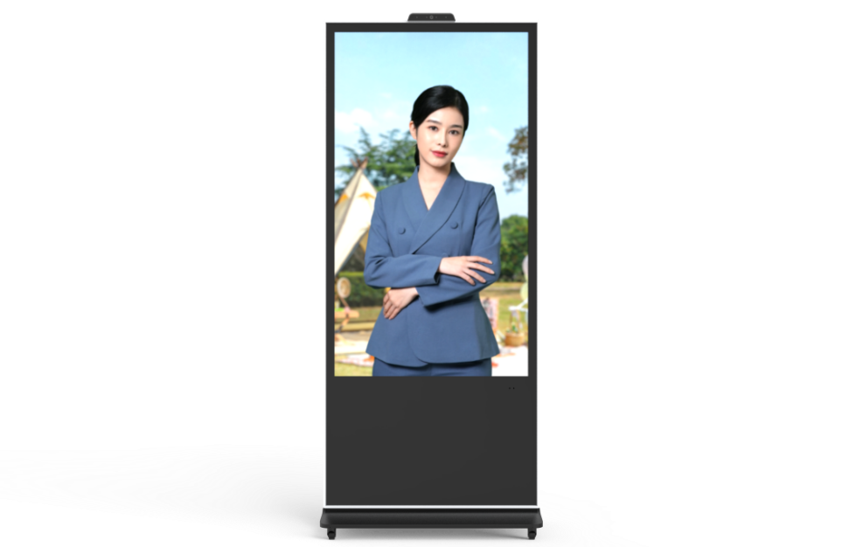

**致力10年商业显示领域生产研发**

**AI数字人系列 产品规格书**

触控一体机 AI-55

产品优点

4800W快速自动对焦，2*2定向阵列麦克

4K高清分辨率

 

 

 

云端远程管理系统

20点红外触控

自定义开关机

自主研发触摸查询软件

产品特性

**互视达B1系列 立式触控查询机 致力10年商业显示领域生产研发发**

* 产品特色：1比1虚拟人物设计，内置搭配4800W摄像头，支持AF超快自动聚焦与2*2定向阵列麦，可设置指令，解说、对话等
* 红外触控：红外20触控，高灵敏度书写更流畅，可识别多种触摸手势
* 安全防护：屏幕采用全钢化玻璃设计，防滑防撞，内置防盗锁，有效防止机器或储存被盗
* 广告展示：内置专业多媒体播放软件，可播放图片、视频、文字等内容，查询机变身广告机
* 云端管控：内置云控APP，可远程管理开关机，更换展示素材
* 多景适用：可用于楼宇大堂，医院，车站，酒店，地铁，商场，政府大楼等场合

|  |  |  |
| --- | --- | --- |
| **型号 AI-55**  **互视达 AI数字人系列 立式红外**  **发** | | |
| 显示 | 尺寸 | 55英寸 |
| 屏幕类型 | LED液晶屏（A规） |
| 背光类型 | E-LED |
| 显示区域 | 1209.6(H)×680.4(V)mm |
| 分辨率 | 3840*2160（UHD） |
| 亮度 | 350cd/m² |
| 响应时间 | 7ms |
| 对比度 | 1200:1 |
| 色域 | 72% NTSC (CIE1931) |
| 可视角度 | 89/89/89/89 (Min.)(CR≥10) |
| 使用寿命 | >50000H |
| Windows系统 | 芯片 | 英特尔 |
| CPU | I5/10代 |
| 运行内存 | 16G |
| 硬盘存储 | 256G |
| 接口 | POWER、MIC、AUDIO、HDMI、DP、USB*6、LAN、TYPE-C、RECOVER、WIFI |
| 触摸 | 触摸规格 | 红外触摸框 |
| 触摸点数 | 20点触控 |
| 响应时间 | ≤15ms |
| 点位精度 | 90%以上的触摸区域为±2mm |
| 其他配置参数 | 摄像头 | 内置4800W摄像头，支持AF超快自动聚焦 |
| 阵麦 | 2*2定向阵列麦克风 |
| 整机参数 | 重量 | 净重：48.3kg 毛重：56kg |
| 裸机尺寸（高*宽*厚） | 1880(H)×728(W)×450(T)mm最薄65mm |
| 外壳材料（面框/后壳） | 铝合金/钣金 |
| 外壳颜色（面框/后壳） | 银色 |
| 开关电源 | AC100-240V~(+/-10%),50/60Hz |
| 电源接口 | 中规 220V |
| 整机功耗 | 105W |
| 工作温度 | 0°C ～ 50°C |
| 存储温度 | -20°C ～ 60°C |
| 附件 | 1、产品说明书*1  2、电源线*1  3、保修卡*1  4、合格证*1  5、触摸笔*1  6、内六角+底座螺丝*12 |
| 产品认证 | | Ccc、节能认证、环境体系认证 |

|  |  |
| --- | --- |
| **型号 AI-55**  **互视达 AI数字人系列 立式红外** | |
| 整机尺寸图 |  |
| 安装示意图 | 006006  006 |